Pri analýze sme použili dátový súbor Long1.sav skúmajúci život, priania, pocity a názory 768 respondentov, žiakov vo veku 11-17 let. Dáta boli zbierané pomocou dotazníkov. Pre našu analýzu boli použité dáta od 697 respondentov, čo bolo spôsobené chýbajúcimi dátami u skúmaných premenných.
Urobili sme analýzu mnohonásobnej regresie medzi zdravotnými problémami psychosomatického rázu, negatívnymi pocitmi (únava, stres), nezhodami s rodičmi a dôvernosťou s rodičmi (viď. Tabuľka 1). Analýzu sme urobili pomocou programu SPSS.
Predpokladom bolo, že existuje súvislosť medzi uvedenými premennými. Ďalej sme predpokladali tesnejšiu súvislosť medzi premennými negatívne pocity (únava, stres) a zdravotnými problémami psychosomatického rázu.
Predpoklady oprávnenosti použitia lineárneho modelu boli testované pomocou porovnania normálneho rozloženia reziduí a scatterplotov reziduí voči predpokladaným reziduám. Nedetekovali sme žiadne porušenia normality, linearity alebo homoskedacity (viď. Graf 1, Graf 2 a Graf 3). Navyše boxploty neodhalili výskyt outlierov. Nebola zistená ani kolinearita (viď. Tabuľka 2).
Regresná analýza odhalila, že model signifikantne predikoval zdravotné problémy psychosomatického rázu, F(3, 693) = 36,099; p<0,001. R² pre model je 0,14; prispôsobené R² 0,13. Výsledky podporili náš predpoklad o existencii súvislosti medzi premennými. Konkrétne, ak sa zvýši premenná negatívne pocity (únava, stres) o jednotku, závislá premenná vzrastie o 0,88 jednotky. Oproti tomu, ak vzrastie o jednotku premenná nezhody s rodičmi o jednotku, klesne závislá premenná o 2,47 jednotky. Pri stúpnutí dôvernosti s rodičmi o jednotku stúpa závislá premenná o 0,37 jednotky. To však platí iba za predpokladu, že ostatné premenné sa nemenia. (viď. Tabuľka 2)
Čo sa týka jednotlivých vzťahov medzi nezávislými premennými a zdravotnými problémami, negatívne pocity - stres a únava (t = 5,09; p<0,001), nezhody s rodičmi (t = -7,63; p<0,001) a dôvernosť s rodičmi (t = 1,12; p = 0,26), prvé dva signifikantne predikovali zdravotné problémy psychosomatického rázu, tretia premenná nie. Výsledky nepotvrdzujú náš predpoklad o najtesnejšej súvislosti medzi premennými negatívne pocity (únava, stres) a psychosomatickými problémami. Najtesnejšia súvislosť bola nájdená medzi nezhodami s rodičmi a závislou premennou.
Tieto tri premenné spolu prispeli k 14% zdieľaného rozptylu.
Opravu přijímám. Teď už má úkol veškeré náležitosti.

Tabuľka 1 Popisné štatistiky

Tabuľka 2 Regresné koeficienty a t-testy premenných

Graf 1 Histogram
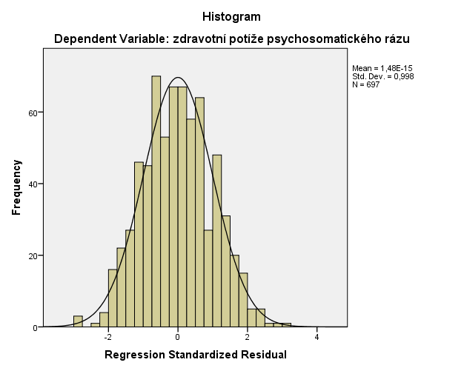

Graf 2 P-P plot regrese standardizovaných reziduí
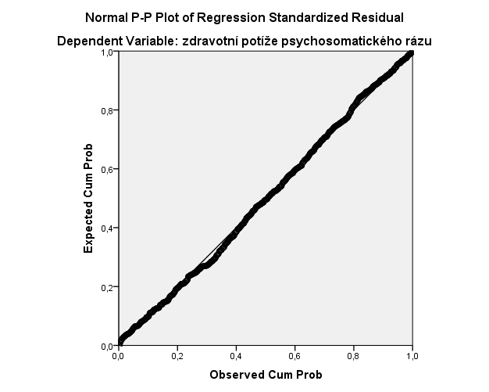

Graf 3 Scatterplot
